**西阆苑小二班班级动态**

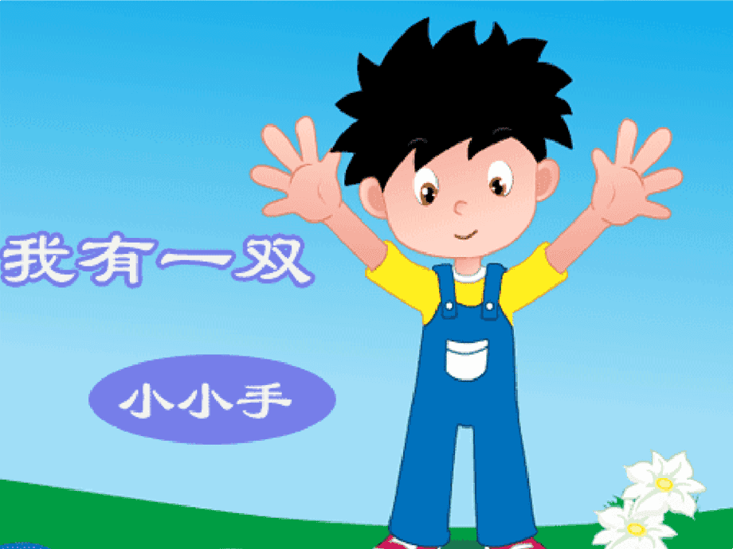

手是我们身体的一部分，每天要用小手做许多事情。 2024.5.21

阶段课程五：我有一双小小手

关键活动：小手的秘密 会说话的手 印小手

【**01 来园篇**】

本班共22人，今天实际来园18人，缺4人：蒋景昱、唐皓辰、成铭恩小朋友在家休息，张诗韵去看牙齿。

本周对幼儿入园后自主签到、测量体温情况进行观察。

|  |  |  |  |  |  |
| --- | --- | --- | --- | --- | --- |
| 幼儿 | 自主签到 | 测量体温 | 幼儿 | 自主签到 | 测量体温 |
| 王馨悦 | ▲ | ▲ | 杨梓熠 | ▲ | ▲ |
| 吴婉琰 | ★ | ★ | 杨梓煜 | ▲ | ▲ |
| 梁珵恩 | ▲ | ★ | 谢瑞 | ★ | ▲ |
| 张诗韵 | 请假 | 请假 | 成铭恩 | 请假 | 请假 |
| 单小岩 | ★ | ▲ | 唐皓辰 | 请假 | 请假 |
| 陈生冉 | ★ | ★ | 付宇晨 | ▲ | ▲ |
| 胡心悦 | ▲ | ★ | 蒋景昱 | 请假 | 请假 |
| 郭沛怡 | ★ | ▲ | 陈之昂 | ★ | ▲ |
| 鲍琳筱 | ▲ | ★ | 董益嘉 | ★ | ▲ |
| 丛天朗 | ★ | ★ | 李咏集 | ★ | ▲ |
| 于晨栩 | ★ | ▲ | 张文轩 | ▲ | ★ |

备注：主动签到：★ 提醒签到：▲ 自主测量体温：★ 提醒测量体温：▲

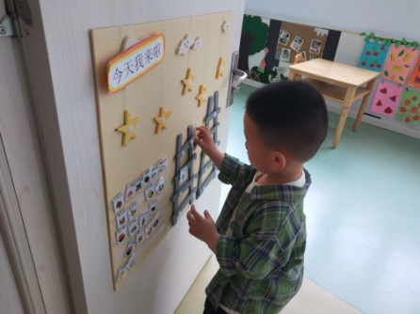 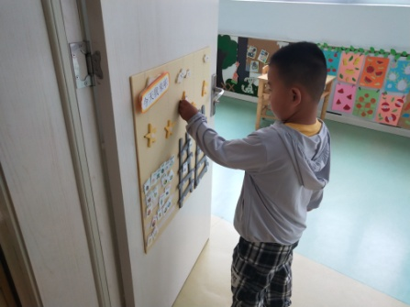 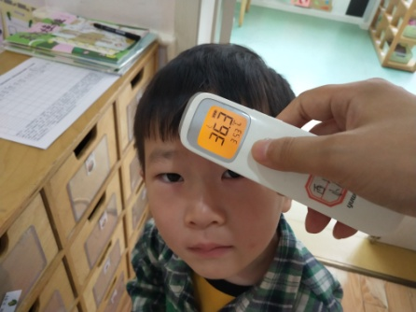

【**02 户外篇**】

今天开展户外混班游戏活动，小朋友游戏的场地有综合区、高跷、滑滑梯、攀爬网，幼儿进入场地后自主选择区域游戏。一起来看看他们游戏时的镜头吧！

|  |  |  |
| --- | --- | --- |
| IMG_20210913_160834.jpg | IMG_20210913_160834.jpg | IMG_20210913_160834.jpg |
| 综合区：钻爬轮胎架、走S弯、走独木桥 | | 踩高跷 |
| IMG_20210913_160834.jpg | IMG_20210913_160834.jpg | IMG_20210913_160834.jpg |
| 滑滑梯 | | 自主喝水 |

【**03 学习篇**】

**活动：语言《老师的手》**

《老师的手》是一则内容简单、节奏鲜明的儿歌，描绘了老师能干的手、灵巧的手、有用的手，儿歌中采用了排比和拟人的修辞手法，读起来琅琅上口，使幼儿在朗诵儿歌的过程中感受到老师手的能干，并引导幼儿学会赞美别人，发现别人的优点。

倾听儿歌，提问老师的手有什么本领？做了什么？

于晨栩：老师的手捏了只小鸭子。

陈生冉：呷呷呷身子直摇。

郭沛怡：老师的手折了只小狗。

王馨悦：汪汪汪冲我直叫。

付宇晨：老师的手画了只小羊，咩咩咩要吃青草。

胡心悦：老师的手做了架飞船，嗖嗖嗖飞得高高。

……

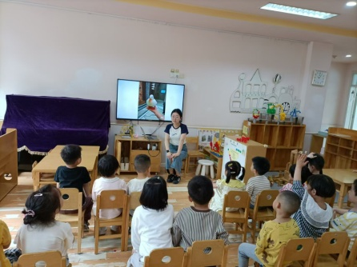 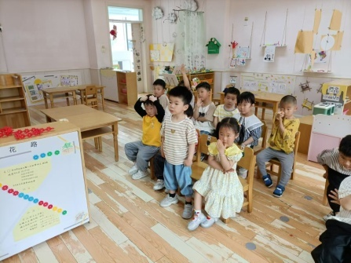 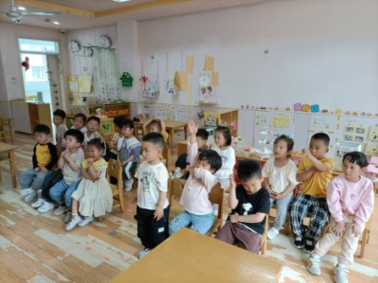

【**04 区域篇**】

又到了区域游戏的时间，小朋友们自主进入喜欢的区域游戏。一起来看看他们都玩了些什么吧！

|  |  |  |
| --- | --- | --- |
| IMG_20210913_160834.jpg | IMG_20210913_160834.jpg | IMG_20210913_160834.jpg |
| 胡心悦、郭沛怡在益智区游戏。她们玩的是水果吸吸乐，两人通过掷骰子拿取符合要求的卡片，最后看谁拿到的卡片多。 | 谢瑞、陈之昂在桌面建构区游戏。瞧！他们正在玩插塑玩具，两人都在非常专注地拼插自己手中的作品。 | 王馨悦在角色区游戏。瞧！她担任的是小厨师，正专注于切水果，准备美味的食物呢，期待你在游戏中与同伴的友好互动。 |

【**05 生活篇**】

本周关注幼儿自主端饭菜和按时用餐的整体情况。一起来看看今天小朋友在这些方面的表现吧！

备注：★开大炮端饭菜 ▲提醒开大炮端饭菜 ★按时用餐 ▲挑食或用餐时间长

|  |  |  |  |  |  |
| --- | --- | --- | --- | --- | --- |
| 幼儿 | 开大炮端饭菜 | 按时用餐 | 幼儿 | 开大炮端饭菜 | 按时用餐 |
| 王馨悦 | ▲ | ▲ | 杨梓熠 | ▲ | ★ |
| 吴婉琰 | ▲ | ★ | 杨梓煜 | ▲ | ★ |
| 梁珵恩 | ▲ | ▲ | 谢瑞 | ★ | ★ |
| 张诗韵 | 请假 | 请假 | 成铭恩 | 请假 | 请假 |
| 单小岩 | ★ | ★ | 唐皓辰 | 请假 | 请假 |
| 陈生冉 | ★ | ★ | 付宇晨 | ★ | ▲ |
| 胡心悦 | ★ | ▲ | 蒋景昱 | 请假 | 请假 |
| 郭沛怡 | ▲ | ★ | 陈之昂 | ▲ | ▲ |
| 鲍琳筱 | ★ | ★ | 董益嘉 | ▲ | ▲ |
| 丛天朗 | ▲ | ★ | 李咏集 | ▲ | ★ |
| 于晨栩 | ★ | ▲ | 张文轩 | ★ | ★ |

【**06 温馨提示**】

|  |
| --- |
| **关于小制作的问题：**  各位家长，大家好！本周我们将带着孩子一起制作露营中的桌椅，今天也已经和孩子欣赏了不同的露营桌椅，而且还进行了计划，孩子们根据自己的兴趣已经把自己想要制作桌椅的材料画出来了，这几天麻烦各位家长和孩子一起收集相应的材料与周五带过来哦！（建议条件允许的家长在家可以和孩子共同制作一次练练手。另一份材料周五带来，幼儿独立制作，一些制作较难的，也可以把半成品带来的哦，老师也会辅助的呢！）  孩子们每一次制作都是对他们动手能力的提升，希望大家能积极配合哦！准备的越充分，孩子能做到心中有数，介绍时更显自信满满。 |

**—END—**

在一起的点滴都值得记录